Souhrnná výkonnost ekonomiky

Česká ekonomika vzrostla v 1. čtvrtletí 2014 v meziročním srovnání nejvíce za poslední tři roky, … |  | Česká ekonomika dále rostla. Hrubý domácí produkt (HDP) byl v 1. čtvrtletí 2014 o 2,5 % vyšší než ve stejném období předchozího roku, zvyšoval se už druhé čtvrtletí v řadě a tempo se v porovnání s růstem z posledního čtvrtletí 2013 více než zdvojnásobilo. Tento růst, nejvyšší za poslední tři roky, byl ale silně ovlivněn velmi nízkou srovnávací základnou v předchozím roce. Právě před rokem, v 1. čtvrtletí 2013, totiž vleklá recese v české ekonomice kulminovala.
… a přestože byl růst ovlivněn nízkou srovnávací základnou, přispěla k němu většina výdajových složek HDP |  | Na meziročním růstu ekonomiky se v 1. čtvrtletí 2014 podílely všechny významné složky poptávky s výjimkou změny stavu zásob. Tvorba hrubého kapitálu jako celek k růstu HDP přispěla 0,5 pb. Vliv značného posilování fixních investic, které bylo zahájeno již na sklonku předchozího roku, byl snižováním zásob výrazně utlumen. Výsledek zahraničního obchodu přispěl k růstu HDP rovným 1 pb. Směrem k růstu přispíval druhé čtvrtletí v řadě, jeho vliv zesílil a byl dokladem toho, že se českým exportérům, především z řad zpracovatelského průmyslu, na zahraničních trzích na přelomu let 2013 a 2014 dařilo. Jeden procentní bod k růstu HDP přidala i poslední část poptávky, výdaje na konečnou spotřebu. Přestože výdaje na konečnou spotřebu přispěly k růstu ekonomiky jedním procentním bodem již potřetí v řadě, struktura příspěvku doznala změn. Jestliže ještě ve 3. čtvrtletí 2013 k růstu více přispívaly výdaje na konečnou spotřebu vládních institucí, v 1. kvartále 2014 více přidaly výdaje sektoru domácností.
Nerovnoměrný výběr daní z produktů vedl k vyššímu mezikvartálnímu navýšení HDP v posledním čtvrtletí 2013 v porovnání s růstem HPH, v 1. čtvrtletí 2014 se podílel na opaku |  | V mezikvartálním srovnání vzrostl HDP v 1. čtvrtletí 2014 již počtvrté. Stejné platilo i pro hrubou přidanou hodnotu (HPH), která díky tomu, že není zkreslena asymetrickým výběrem daní z produktů (DPH, spotřební daně) popřípadě méně významným poskytováním dotací na produkty, lépe reflektuje skutečný výkon ekonomiky. Vliv nerovnoměrného výběru daní z produktů se v rozdílných mezikvartálních tempech obou ukazatelů, tedy HDP a HPH, znatelně projevil v posledních třech měsících roku 2013 a následně i v 1. čtvrtletí 2014. V posledním čtvrtletí 2013, v důsledku avizovaného zvýšení spotřební daně z tabákových výrobků v Česku od počátku nového roku, docházelo k postupnému zvyšování skladových zásob těchto produktů. Obchodníci se jimi předzásobili a odvedli daň dle původní legislativy. To ovšem přispělo k tomu, že čisté daně z produktů výrazně narostly a HDP (+1,5 %) se tak zvýšil více než HPH (+1,2 %). Jestliže se obchodníci tabákovými výrobky předzásobili a odvedli z nich daně na konci roku 2013, v 1. čtvrtletí 2014 vybrané daně naopak propadly. HDP (+0,4 %) se tak zvýšil méně než HPH (+0,6 %). I přes tato rozdílná tempa růstu bylo zřejmé, že obě veličiny vykazovaly stejný trend – už čtyři čtvrtletí rostly.
Tuzemská ekonomika rostla v prvních třech měsících roku 2014 rychleji než celá ekonomika Evropské unie |  | Meziroční růst HDP v ČR v 1. čtvrtletí 2014 byl o 1,1 pb. vyšší než nárůst v Evropské unii jako celku. Tuzemská ekonomika rostla rychleji již podruhé, v mezikvartálním srovnání, ze kterého jsou lépe patrné konjunkturní změny, dokonce potřetí. Ze zemí EU (dle dostupných údajů) svůj výkon proti poslednímu čtvrtletí 2013 nejvýrazněji zvýšily Maďarsko a Polsko (shodně o 1,1 %) následované Dánskem (+0,9 %) a velkými evropskými ekonomikami Německem a Spojeným královstvím (shodně +0,8 %). Ve Francii HDP stagnoval, Itálie se po čtvrtletní odmlce vrátila zpět do poklesu (-0,1 %) a z recese se tak patrně ještě nevymanila. Jestliže se HDP Evropské unie zvýšil proti předchozímu čtvrtletí o 0,3 %, HDP Spojených států amerických o 0,2 % klesl. Poprvé od 1. čtvrtletí 2011 rostl výkon Evropské unie rychleji než v USA.
Zlepšující se situace na trhu práce se přelila i do vyšších výdajů na konečnou spotřebu domácností |  | Domácnosti utratily za zboží a služby určené ke spotřebě v 1. čtvrtletí 2014 o 1,2 % více než v posledním čtvrtletí 2013. Přestože se spotřeba domácností začala pozvolna zvyšovat už ve druhé polovině loňského roku, až růst v 1. čtvrtletí 2014 byl výraznějšího charakteru a bylo z něj možné usuzovat na změnu trendu. Zmenšující se nedůvěra spotřebitelů v ekonomiku, která byla patrná z konjunkturálních průzkumů, se tak ve spotřebních výdajích začala projevovat až s více než ročním zpožděním. Hlavním důvodem rostoucích výdajů domácností byly pozitivní zprávy přicházející z trhu práce. Sezónně očištěná obecná míra nezaměstnanosti 15-64letých, vycházející z pravidelně prováděného výběrového šetření pracovních sil (VŠPS), klesla v posledním čtvrtletí 2013 ze 7 % na 6,8 %. Zlepšení bylo potvrzeno i v následujícím kvartále, kdy míra nezaměstnanosti klesla o další desetinu pb. Počet všech nezaměstnaných starších 15ti let se snížil na 348,5 tisíce osob a byl tak nejmenší od 4. čtvrtletí 2011. Pozitivní zprávou byl i reálný růst průměrných mezd zaměstnanců, stěžejní části pracovní síly. Ty byly v 1. čtvrtletí 2014 o 3,1 % vyšší než ve stejném období předchozího roku, je však třeba dodat, že k tomuto neobvykle výraznému růstu silně přispěla nízká srovnávací základna ovlivněná „výpadkem“ ročních odměn vyplacených již v předchozím kvartále. Přestože byl stav tuzemské ekonomiky stále křehký a náchylný vůči negativním vlivům, dostupné údaje nasvědčovaly o možném zlepšování finančních možností domácností, které se mohly začít přenášet do jejich spotřebních vydání.
Už páté čtvrtletí v řadě přispívaly výdaje na konečnou spotřebu vládních institucí k růstu HDP v meziročním vyjádření |  | I přes výraznou rozkolísanost výdajů na konečnou spotřebu vládních institucí, která je patrná zejména v mezikvartálních změnách, jejich objem rostl. V 1. čtvrtletí 2014 byla spotřeba vládních institucí o 1,4 % vyšší než před rokem. Od 4. čtvrtletí 2010 do posledního kvartálu 2012 vládní instituce výrazně šetřily (výdaje byly meziročně nižší), od 1. čtvrtletí 2013 však jejich výdaje rostly. Již pátý kvartál v řadě tak vládní instituce růst tuzemské ekonomiky nebrzdí, naopak mu znatelně napomáhají.
Investiční aktivita v Česku rostla i v 1. čtvrtletí 2014. V meziročním srovnání se dle sezónně neočištěných údajů více investovalo do strojů a zařízení a dopravních prostředků, nově i do budov a staveb |  | Investice do fixního kapitálu dále posilovaly. Po výrazném růstu v posledních třech měsících roku 2013 o 5,3 % v mezikvartálním srovnání se investice zvýšily o dalších 1,2 %. Narostly tak už potřetí v řadě a v meziročním srovnání byly vyšší o 5,2 %, nejvíce od 3. čtvrtletí 2010. Investice byly pravděpodobně taženy hlavně podniky, zejména těmi průmyslovými, které k vyšší tendenci investovat vedla vidina příznivého vývoje poptávky po jejich produkci v dalším období. Potvrzuje to zejména růst hodnoty nových zakázek v zahraničí, v menší míře i v tuzemsku. Celkové investice do strojů a zařízení (objemově nejvýznamnějšího typu investic) tak byly v meziročním vyjádření vyšší o 5,5 % (bez sezónního očištění). O 9,2 % narostly i investice do dopravních prostředků, z čehož i přes vysokou dovozní náročnost zřejmě těžil i tuzemský automobilový průmysl. Po jedenáct čtvrtletí trvajícím poklesu investic do budov a staveb vzrostla poptávka i po těchto aktivech – byly meziročně vyšší o rovných 5 %. Je možné dovozovat, že se na nich podílela především mírná zima umožňující dokončování stavebních prací. Do druhého typu stavebních investic, obydlí, jež si pořizují zejména domácnosti, se i nadále investovalo méně.
Proti růstu HDP působilo snižování zásob na skladech |  | Jedinou významnější složkou poptávky, která v 1. čtvrtletí 2014 působila proti růstu HDP, byly zásoby. Nejenže nerostly, ale klesaly. Hodnota zásob se v nominálním vyjádření mezičtvrtletně snížila o 5,4 mld. korun. K „vyskladňování“ zřejmě vedlo několik skutečností. Za prvé, již zmiňované naskladnění tabákovými výrobky v posledním čtvrtletí 2013 ústilo v logické „rozpouštění“ zásob těchto výrobků na počátku letošního roku. Za druhé, mírná zima přispěla k dokončování staveb, ale zřejmě zároveň i k omezování stavebních materiálů na skladech. Za třetí, po celé druhé pololetí roku 2013 zásoby rostly. Jak bylo patrné z tempa růstu dovozu zboží, mohlo docházet k naskladňování vstupů k pozdějšímu zpracování v tuzemském zpracovatelském průmyslu. Ty zřejmě začaly postupně vstupovat do výroby.
Výsledek zahraničního obchodu se zbožím a službami dosáhl v prvních třech měsících roku 2014 rekordu v nominálním vyjádření |  | Přebytek zahraničního obchodu se zbožím a službami dosáhl v nominálním vyjádření rekordních 83,9 mld. korun. To bylo o 26,7 mld. korun více než před rokem, tedy v 1. čtvrtletí 2013. K růstu přebytku v nominálním vyjádření přispěl jak vyšší reálný růst exportu v meziročním srovnání (o 9,8 %) než importu (o 9,2 %), tak pozitivní směnné relace.
Transformační charakter tuzemské ekonomiky přispěl ke stejnému tempu růstu vývozu a dovozu zboží v meziročním srovnání |  | Vývoz zboží narostl v meziročním vyjádření o 10,5 %, nejvíce od 2. čtvrtletí 2011. Vysoké tempo vývozu zřejmě mělo základy ve zrychlujícím růstu celkového dovozu do Německa, Slovenska a Polska, tj. zemí, jež jsou hlavními odběrateli tuzemské produkce. Dovoz zboží do Česka narostl o stejnou proporci jako vývoz. Patrně se na něm podílel jak transformační charakter tuzemské ekonomiky vedoucí k silné propojenosti exportu zboží s dovozem surovin, materiálů a polotovarů ke zpracování, tak vysoké tuzemské investice do dovozně náročných strojů, zařízení a dopravních prostředků. Svým dílem k vysokému růstu dovozu zřejmě přispěla i zvyšující se spotřeba sektoru domácností.
Hrubá přidaná hodnota zpracovatelského průmyslu byla v 1. čtvrtletí 2014 meziročně o 4,6 % vyšší a historicky druhá nejvyšší, … |  | Hrubá přidaná hodnota zpracovatelského průmyslu sice v 1. čtvrtletí 2014 mírně klesla v mezikvartálním srovnání (-0,4 %), meziročně ale byla díky silné zahraniční poptávce o 4,6 % vyšší. Výkon tuzemského zpracovatelského průmyslu, odvětví, které dává práci čtvrtině všech v Česku zaměstnaných osob, tak byl historicky druhý nejvyšší. Úhrnný výkon zbývajících průmyslových odvětví zahrnující těžbu a dobývání, energetiku a zásobování vodou, zaostával. Hrubá přidaná hodnota celého průmyslu tak meziročně narostla o 3,5 %, méně než v samotném zpracovatelském průmyslu.
… k meziročnímu růstu ekonomiky z hlediska nabídkové strany přispělo i stavebnictví a odvětví zahrnující zemědělství, lesnictví a rybářství |  | Hrubá přidaná hodnota odvětví zahrnující zemědělství, lesnictví a rybářství meziročně vzrostla o 2,6 %. K růstu tohoto segmentu došlo poprvé po jedenáct čtvrtletí trvajícím poklesu, byl ale relativizován nízkou srovnávací základnou. To výkony stavebnictví, odvětví silně poznamenaného dlouhodobě slabou poptávkou po stavebních činnostech, narostly v meziročním vyjádření už podruhé. Výrazně tomu napomohla teplotně nadprůměrná zima. I přesto hodnota dohodnutých stavebních zakázek firem (nad 50 zaměstnanců) ke konci čtvrtletí, tedy celková zásoba práce stavebních firem, poukazovala na zvyšující se zájem investorů stavět. Ta se však do vyšších výkonů může přenést až se zpožděním, zejména v dalších kvartálech, které zároveň ukážou, zda růst HPH tuzemského stavebnictví z přelomu roku 2013 a 2014 nebyl pouhým přechodným jevem.
Po sedmi čtvrtletích poklesu se k meziročnímu růstu HPH vrátily i služby |  | Hrubá přidaná hodnota ve službách, tedy v té části tuzemské ekonomiky, jež se na jejím celkovém výkonu podílí zhruba třemi pětinami, vzrostla v meziročním srovnání poprvé od 1. čtvrtletí 2012. Z významnějších segmentů služeb své výkony po jednoroční odmlce navyšovaly činnosti v oblasti nemovitostí, jež by mohly signalizovat oživující aktivitu na trhu s nemovitostmi, ale i informační a komunikační činnosti (shodně +2,7 %). K růstu se vrátilo, taktéž po jednoroční odmlce, i odvětví seskupující profesní, vědecké, technické a administrativní činnosti (+2,2 %), po sedm čtvrtletí trvajícím poklesu pak odvětví zahrnující obchod, dopravu, ubytování a pohostinství (+1,3 %). Už dvě čtvrtletí v řadě se zvyšovala i HPH v té části tuzemských služeb, v níž má silný vliv veřejný sektor (CZ-NACE O-Q). Jediným segmentem služeb, jehož výkon tak byl v 1. čtvrtletí 2014 menší než před rokem, bylo peněžnictví a pojišťovnictví ovlivněné loňskou vysokou srovnávací základnou.

Graf č. 1 | HDP (stálé ceny, očištěno od sezónnosti a vlivu počtu pracovních dní, v %) | Graf č. 2 | HDP (stálé ceny, očištěno od sezónnosti a vlivu počtu pracovních dní, y/y v %, p. o.) a indikátory důvěry (2005 = 100, l. o.)
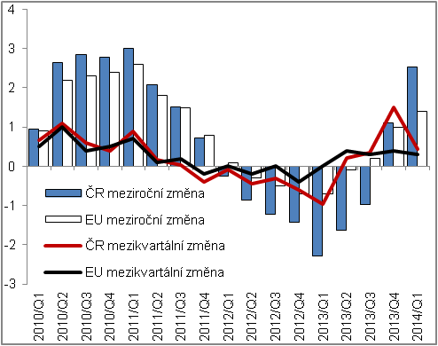 |  | 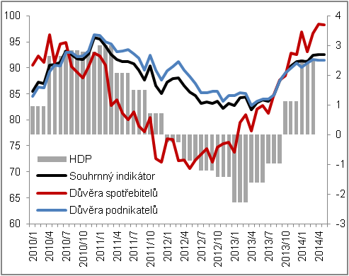
Pramen: ČSÚ, Eurostat

Graf č. 3 | Příspěvky výdajových složek ke změně HDP (stálé ceny, y/y v pb.) | Graf č. 4 | Příspěvky odvětví ke změně hrubé přidané hodnoty (stálé ceny, y/y v pb.)
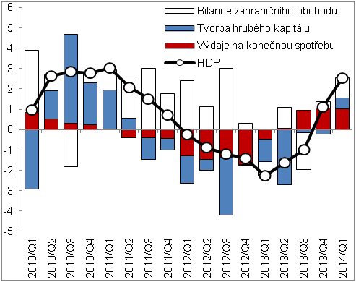 |  | 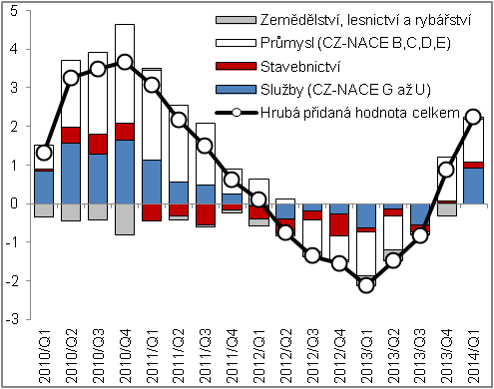
Pramen: ČSÚ

Reálně, očištěno od sezónnosti a vlivu nestejného počtu pracovních dní - pokud není uvedeno jinak

